122. AplicaciónFinal_Spring_SpringBoot_Bootstrap

Se dará presentación a todo el proyecto de control clientes, ya la vista general de front en cada uno de los métodos crud

Pt1

1. Agregar librerias Bootstrap – y Font Osont

Pt2

Agregar Bootstrap a la app

1. Agregar librearias al plantilla.html
2. Pruebas

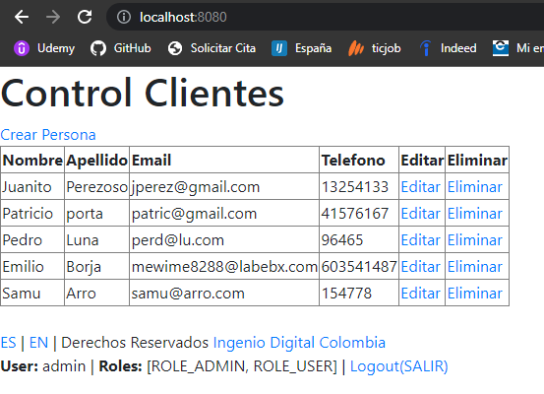

Pt3

Agregar barra menú de navegación

1. Modificar plantilla
   1. Header
2. Definir nueva propiedades en el archivo, messages.properties
3. Pruebas

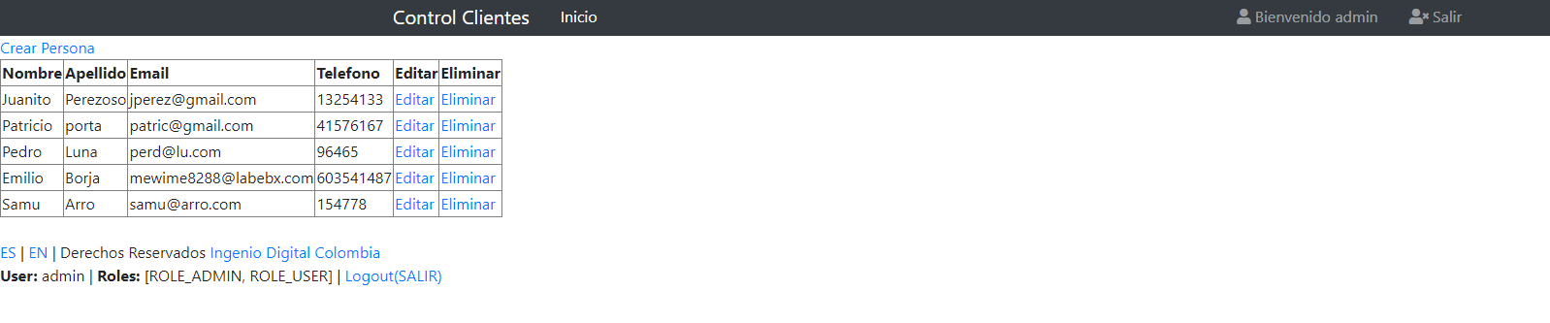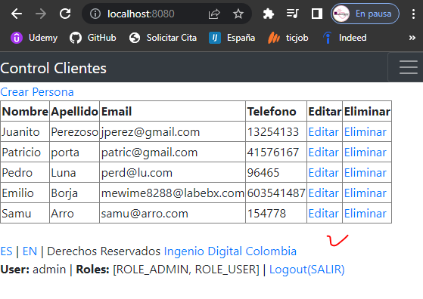

Pt4

Agregando el Header y Footer con Bootstrap

1. Agregar nueva sesión a plantilla

2. Modificar footer Plantilla

3. Pruebas

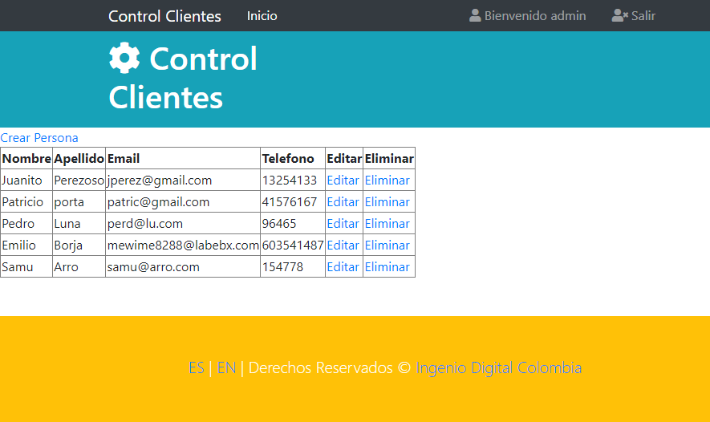

Pt5

Login con Bootstrap

1. Modificar login.html
2. Pruebas

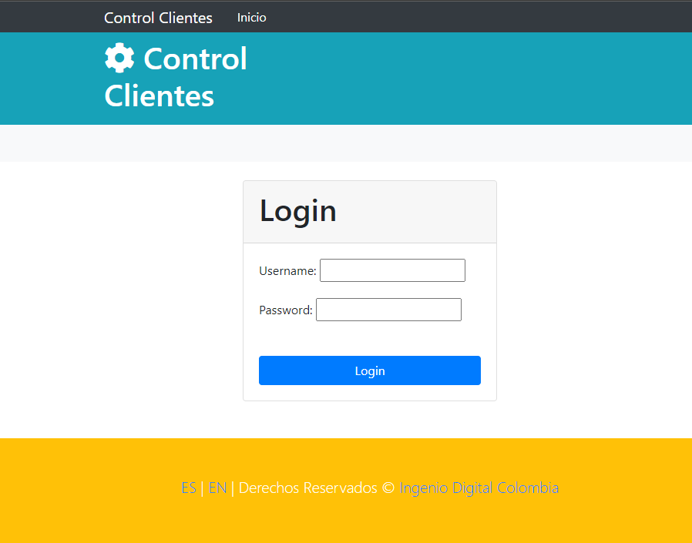

Pt6

Diseño Botones de Agregar

1. Modificar pagina Index
2. Crear plantilla para botones de agregar
3. Crear plantilla para el manejo Agregar y Listar clientes
4. Pruebas

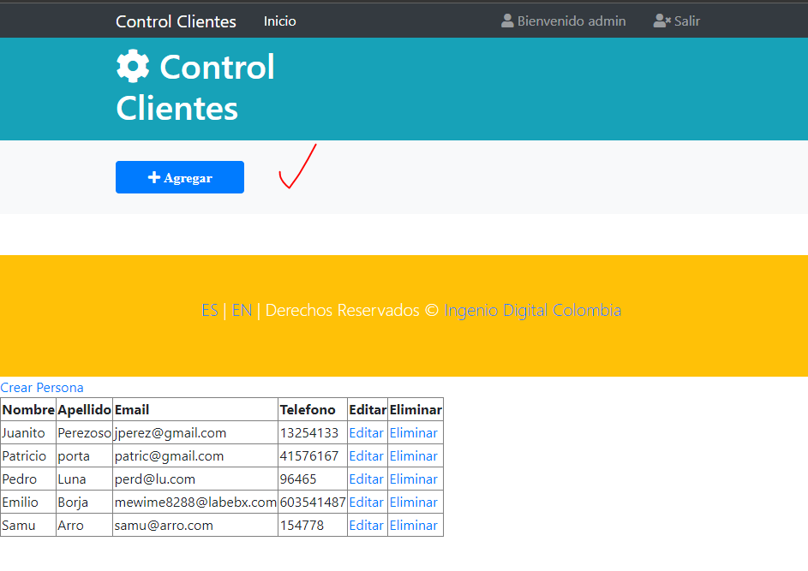

Pt7

Modificación Tabla Persona

1. Agregar nuevo campo a la tabla persona campo Saldo
2. Modificar clase domain Persona

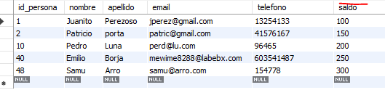

Pt8 - A

 Mejora de Listado de Clientes

1. Modificar listadoClientes.html
2. Agregar saldo al archivo de propiedades
   1. Darle formato a la variable saldo
3. Pruebas

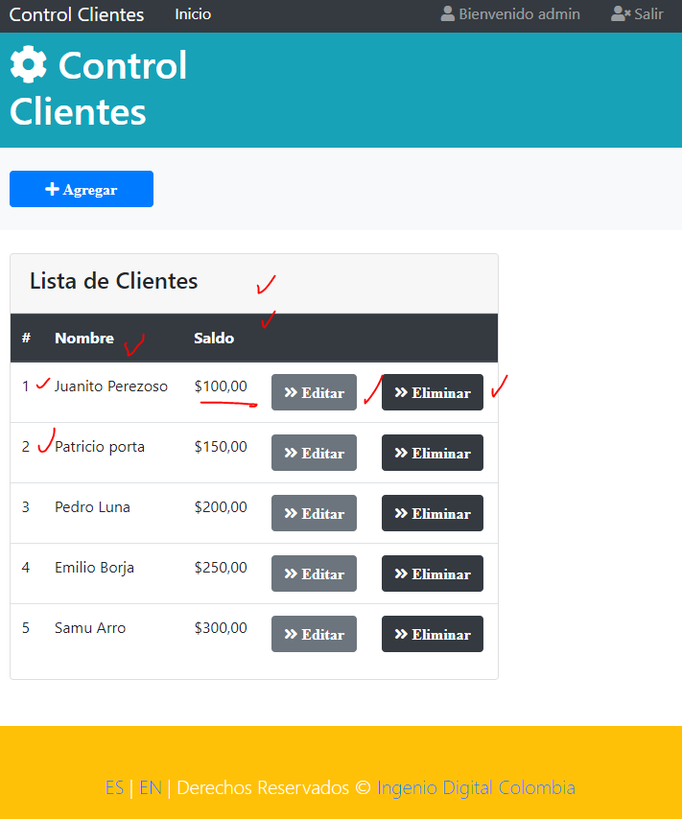

Pt8 – B

Agregar dos tarjetas mas de resumen de clientes y saldo de todos los clientes

1. Modificar listadoClientes.html
2. Crear variables de saldo total y total clientes
3. Modificar contolador para agregar las variables creadas
4. Pruebas

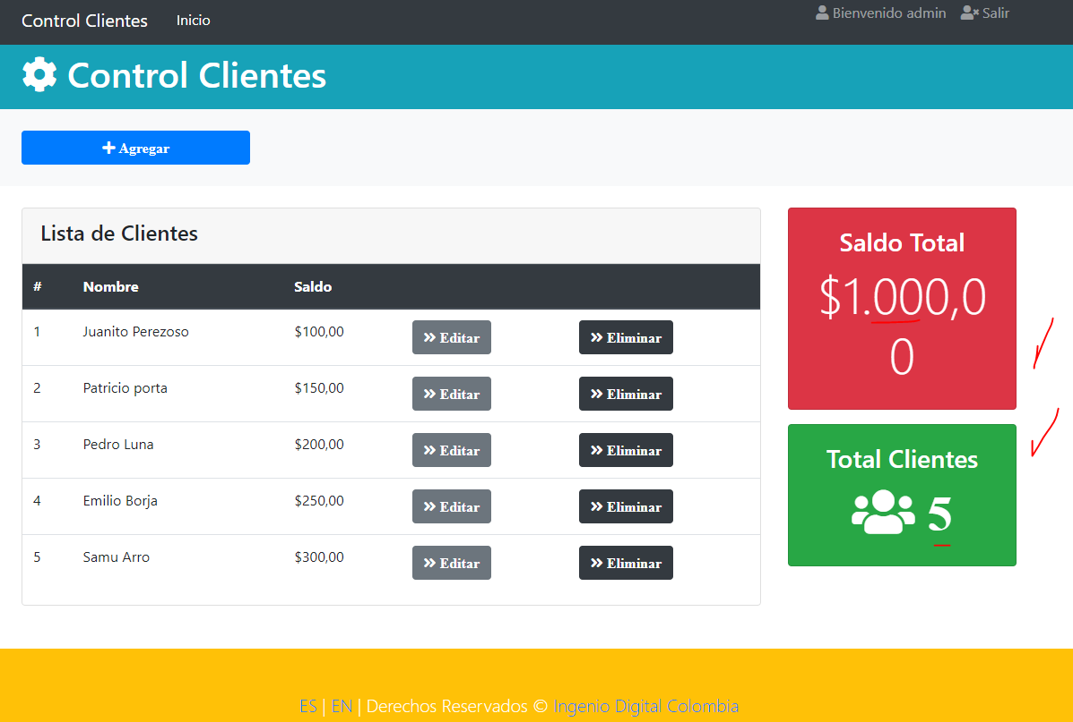

Pt9

Agregar un nuevo Cliente u objeto de tipo persona

1. Activar pagina de modificar cliente en index
2. Modificar pagina agregarCliente
3. Pruebas

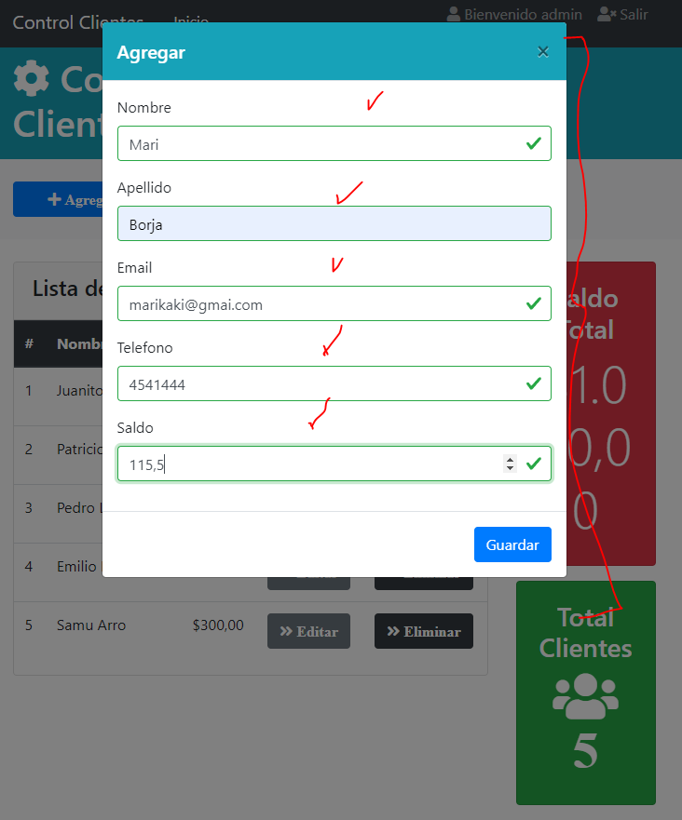

Pt10

Botones de Editar

1. Modificar pagina modificar
2. Crear pagina editarCliente
   1. Agregar todo el código par aeditar clente y l a sección de los botones que vendrá de otra pagina
3. Crear pagina botonesEditar
4. Pruebas

